**\*\* 비슷한 서비스**

1.웨어웨더 날씨 기반 옷 추천 앱 서비스

-> https://notefolio.net/thinks/198652

2.기온별 옷차림 추천해주는 앱 (오늘뭐입지?)

-> https://appstips.tistory.com/m/entry/기온별-옷차림을-추전-해주는-어플-오늘-뭐-입지

**=> 필요한 자료**

1) 기온별로 어떤 옷이 적절한가(더위많이타는 사람 추위 많이타는 사람 등 차이가 있으므로 개인의 데이터도 필요)

2) 그 날의 날씨(지역, 기상청정보. 현재온도, 그날 온도, 날씨..) -> **날씨데이터**

3) 옷 어떻게 추가할것인가

- 사진 찍어서 옷 등록

- 옷장안에 있는 옷 자동으로 인식

4) 옷 추천 어떻게 띄울것인가, 몇 가지?

- 그 날에 맞는 옷들만 따로 띄우기

- 코디도 자동으로 등 -> 때와 장소에 맞는 옷?스케줄도 고려?

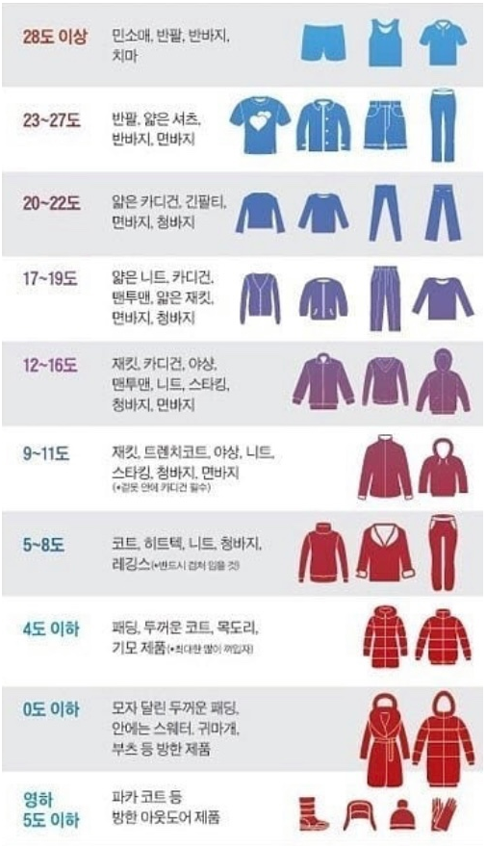**\*\* 관련 자료**

1.기온별 온차림

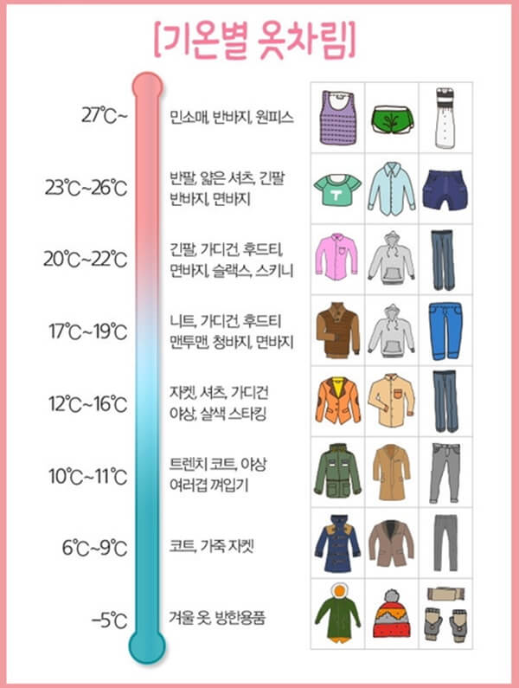-> <https://info.sonmastem.com/weather/>

2. 날씨 기반 코디 추천 시스템 구현 ppt(참고자료, python, github코드공유있음)

-> https://drive.google.com/file/d/1Zvioc1NJYBW9iv1I6gzMu0cIcKA_uQM4/view

3. 옷 이미지 구분하는 기술

-> https://m.blog.naver.com/naver_search/221081268746

**\*\* 관련 논문**

1.날씨 정보와 빅데이터를 활용한 개인 맞춤 의류서비스 설계 및 구현

-><https://manuscriptlink-society-file.s3-ap-northeast-1.amazonaws.com/kips/conference/2020fall/presentation/KIPS_C2020B0220.pdf>

2. 개인별 체감 온도를 반영한 개인 소장 의류 추천 시스템 개발

-> <file:///C:/Users/USER/Downloads/KCI_FI002686190.pdf>

**\*\*코드**

# 1. 구글 오픈 소스(추천 알고리즘): RecSim: A Configurable Recommender Systems Simulation Platform(구성 가능한 추천 시스템 시뮬레이션 플랫폼)

2. Object Localization(옷 구분): https://curiousily.com/posts/object-detection-on-custom-dataset-with-yolo-v5-using-pytorch-and-python/